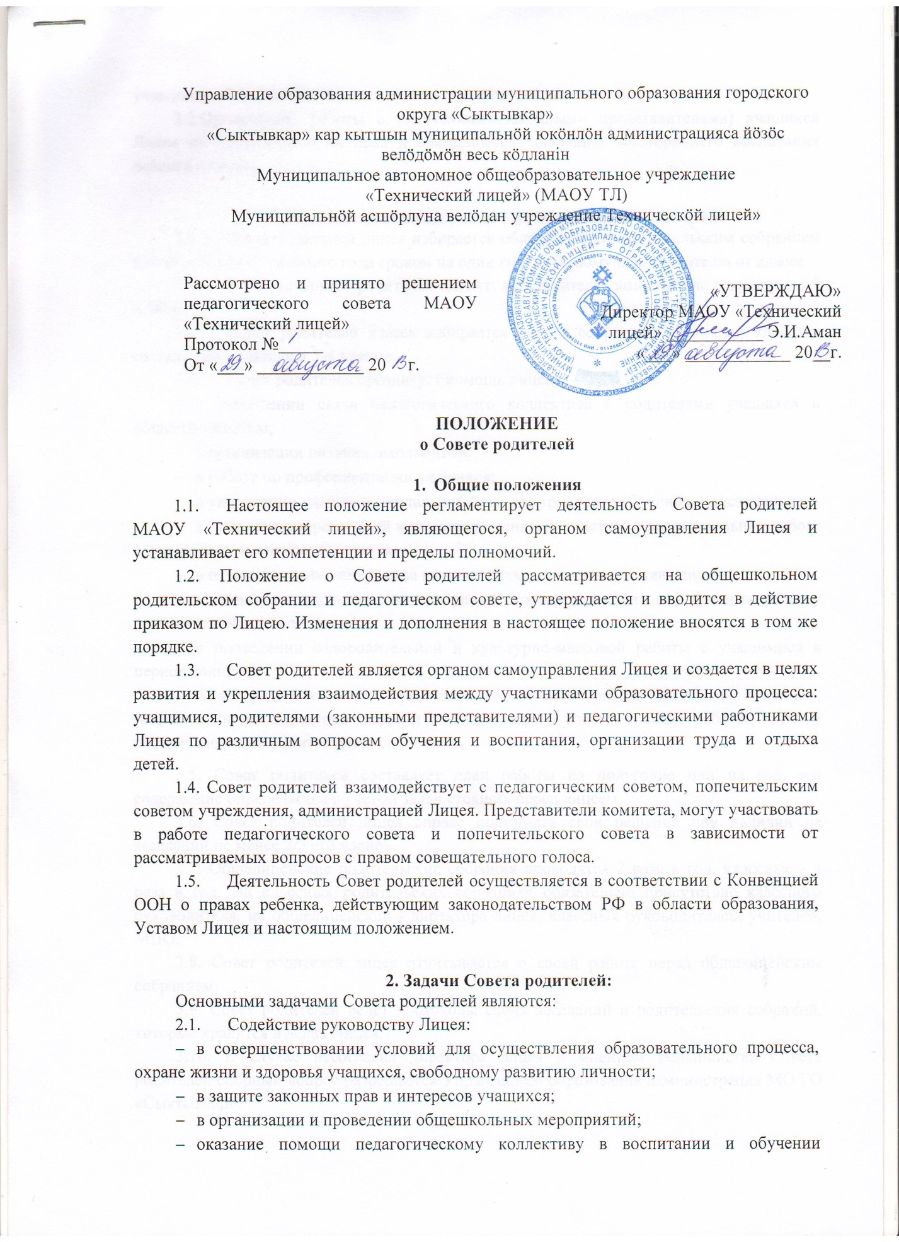
учащихся, обеспечение единства педагогических требований к ним.
2.2.Организация работы с родителями (законными представителями) учащихся Лицея по разъяснению их прав и обязанностей, значению всестороннего воспитания ребенка в семье.

3. Организация и содержание работы Совета родителей.
  - Совет родителей лицея избирается общелицейским родительским собранием в начале каждого учебного года сроком на один год: по одному представителю от класса.
  - В состав Совета родителей входят: председатель, заместитель, секретарь, 3-5 членов.
  - Совет родителей класса избирается общим собранием родителей класса в составе председателя и 2-4 членов.
  - Совет родителей организует помощь лицею:
- в укреплении связи педагогического коллектива с родителями учащихся и общественностью;
- в организации питания школьников;
- в работе по профориентации учащихся;
- в укреплении учебно-материальной базы для трудового обучения и воспитания;
- в привлечении родителей к непосредственному участию в воспитательной работе с учащимися во внеурочное время;
- в осуществлении контроля за выполнением лицеистами Устава лицея;
- в организации и проведении собраний, лекций для родителей, бесед по обмену опытом семейного воспитания;
- в проведении оздоровительной и культурно-массовой работы с учащимися в период каникул.
- Совет родителей лицея руководствуется в своей работе данным Положением, рекомендациями директора лицея и педагогического совета, планом работы лицея и постановлениями родительских собраний.
3.5. Совет родителей составляет план работы на полугодие или на год, его содержание определяется с учетом задач стоящих перед лицеем.
3.6. Совет родителей лицея вправе принимать свои решения при наличии на заседании не менее 2/3 его членов.
3.7. Общелицейские родительские собрания проводятся 2 раза в год, классные - 4 раза в год. На классных родительских собраниях обязательно присутствие классного руководителя, на общелицейский - директора лицея, классных руководителей, учителей, МПО.
3.8. Совет родителей лицея отчитывается о своей работе перед общелицейским собранием,
3.9. Совет родителей ведет протоколы своих заседаний и родительских собраний, которые хранятся в делах Лицея.
3.10. В случае несогласия директора лицея с мнением большинства Совета родителей спорный вопрос разрешается Управлением образования администрация МО ГО «Сыктывкар».

4. Права Совета родителей
4.1. Совет родителей лицея имеет право:
- вносить на рассмотрение директора и педагогического совета лицея предложения по внеклассной работе с учащимися, по улучшению работы педагогического коллектива с родителями учащихся;
- заслушивать сообщения директора о состоянии и перспективах развития лицея;
- привлекать родителей к участию в различных формах воспитания учащихся, работе по профориентации.
4.2. Совет родителей имеет право вносить предложения классному руководителю по улучшению внеклассной работы с учащимися, по улучшению работы с родителями учащихся класса и заслушивать разъяснения классного руководителя по вопросам, интересующим родителей.

